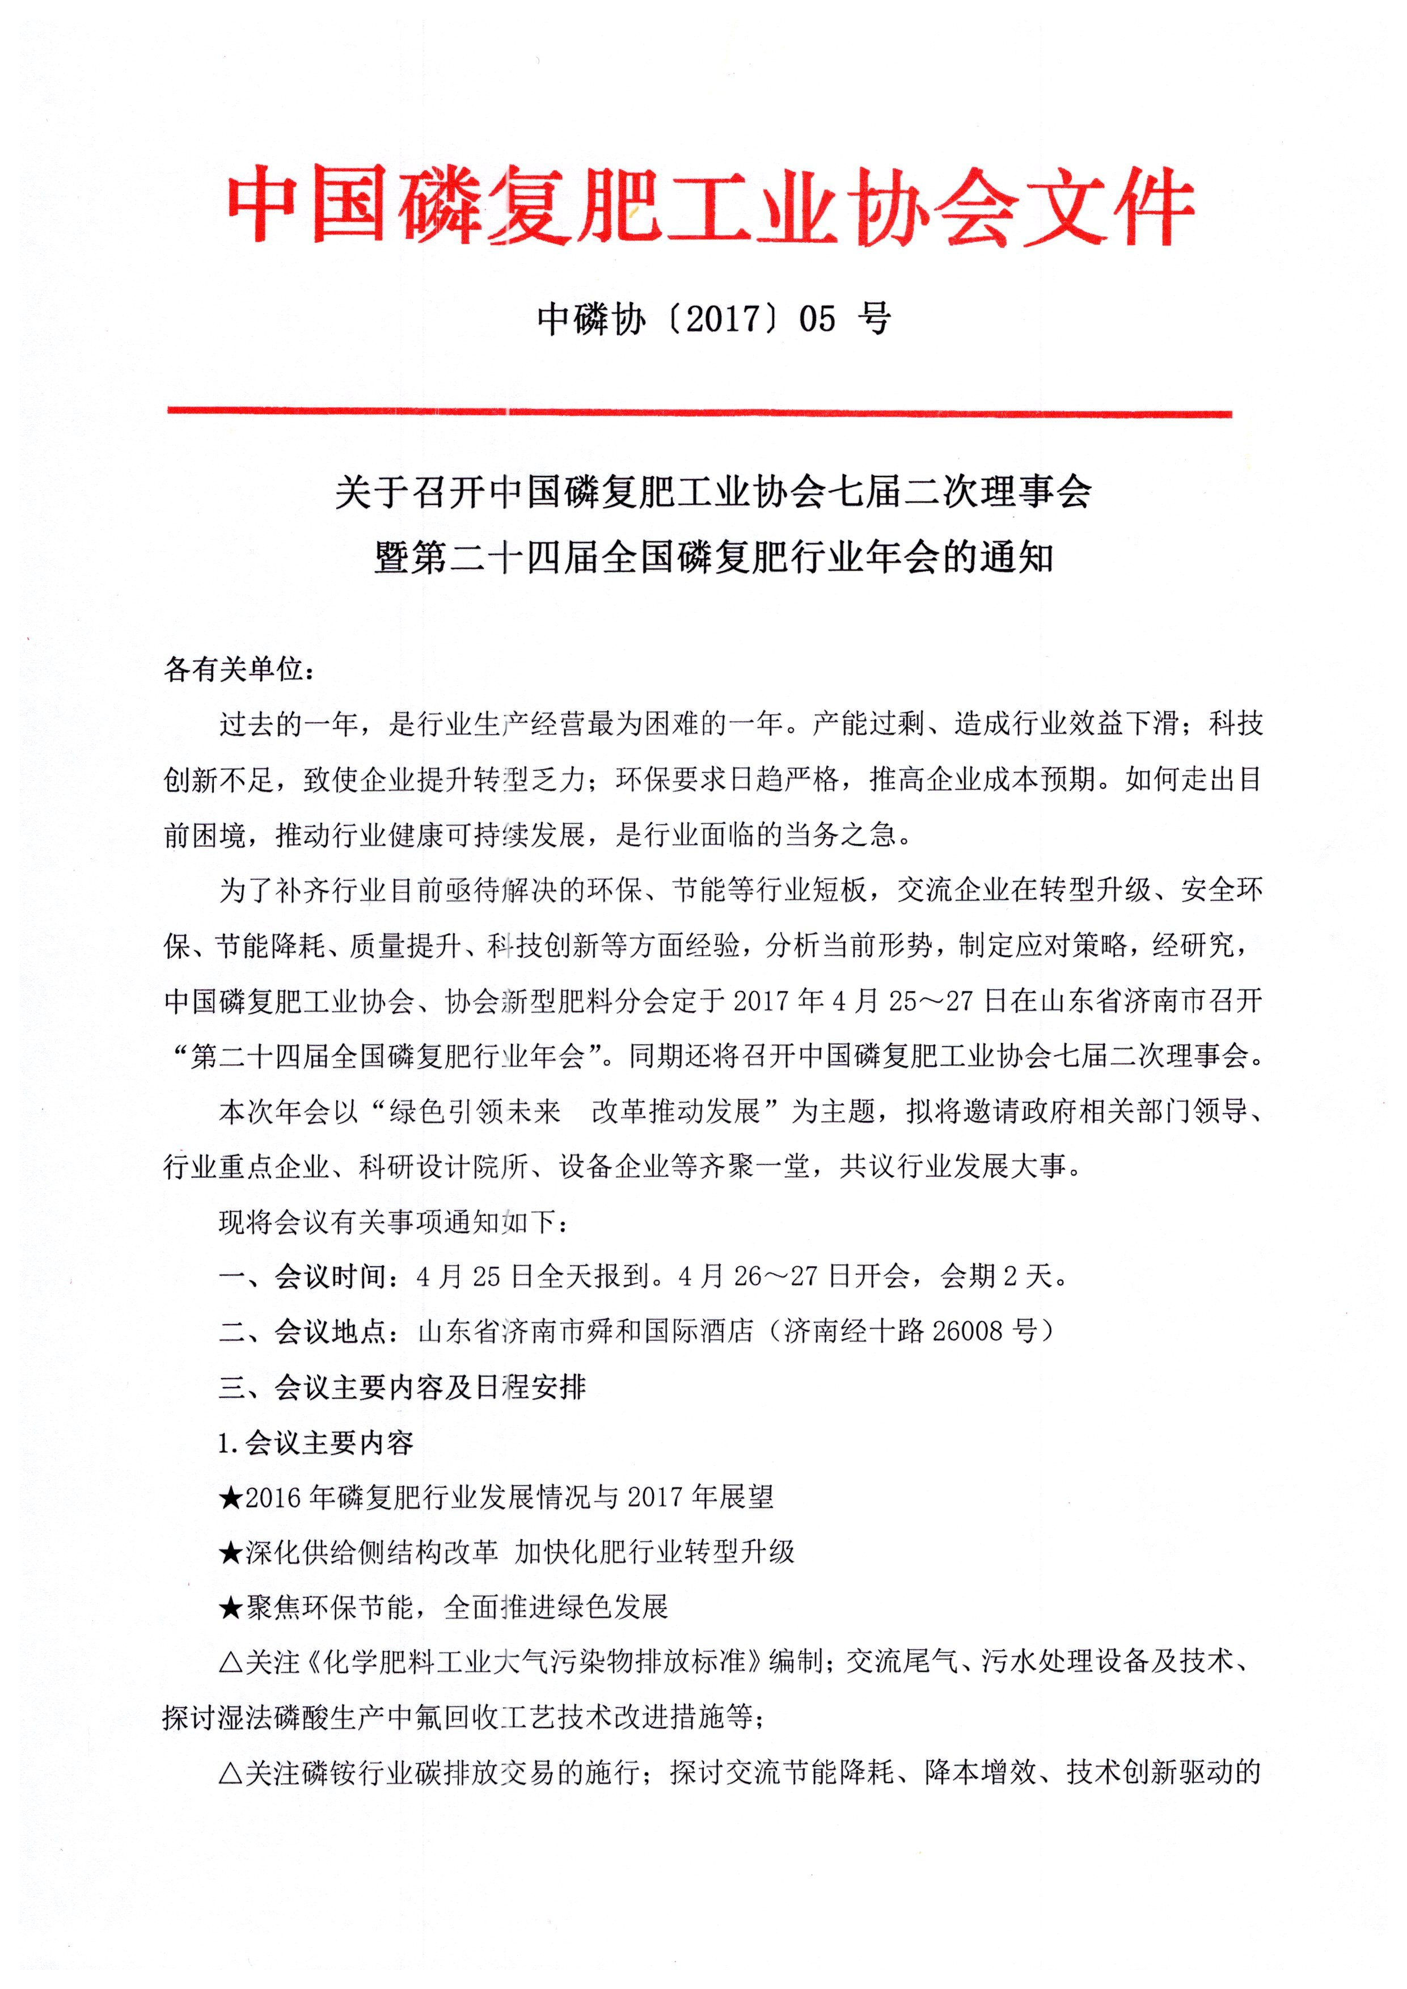

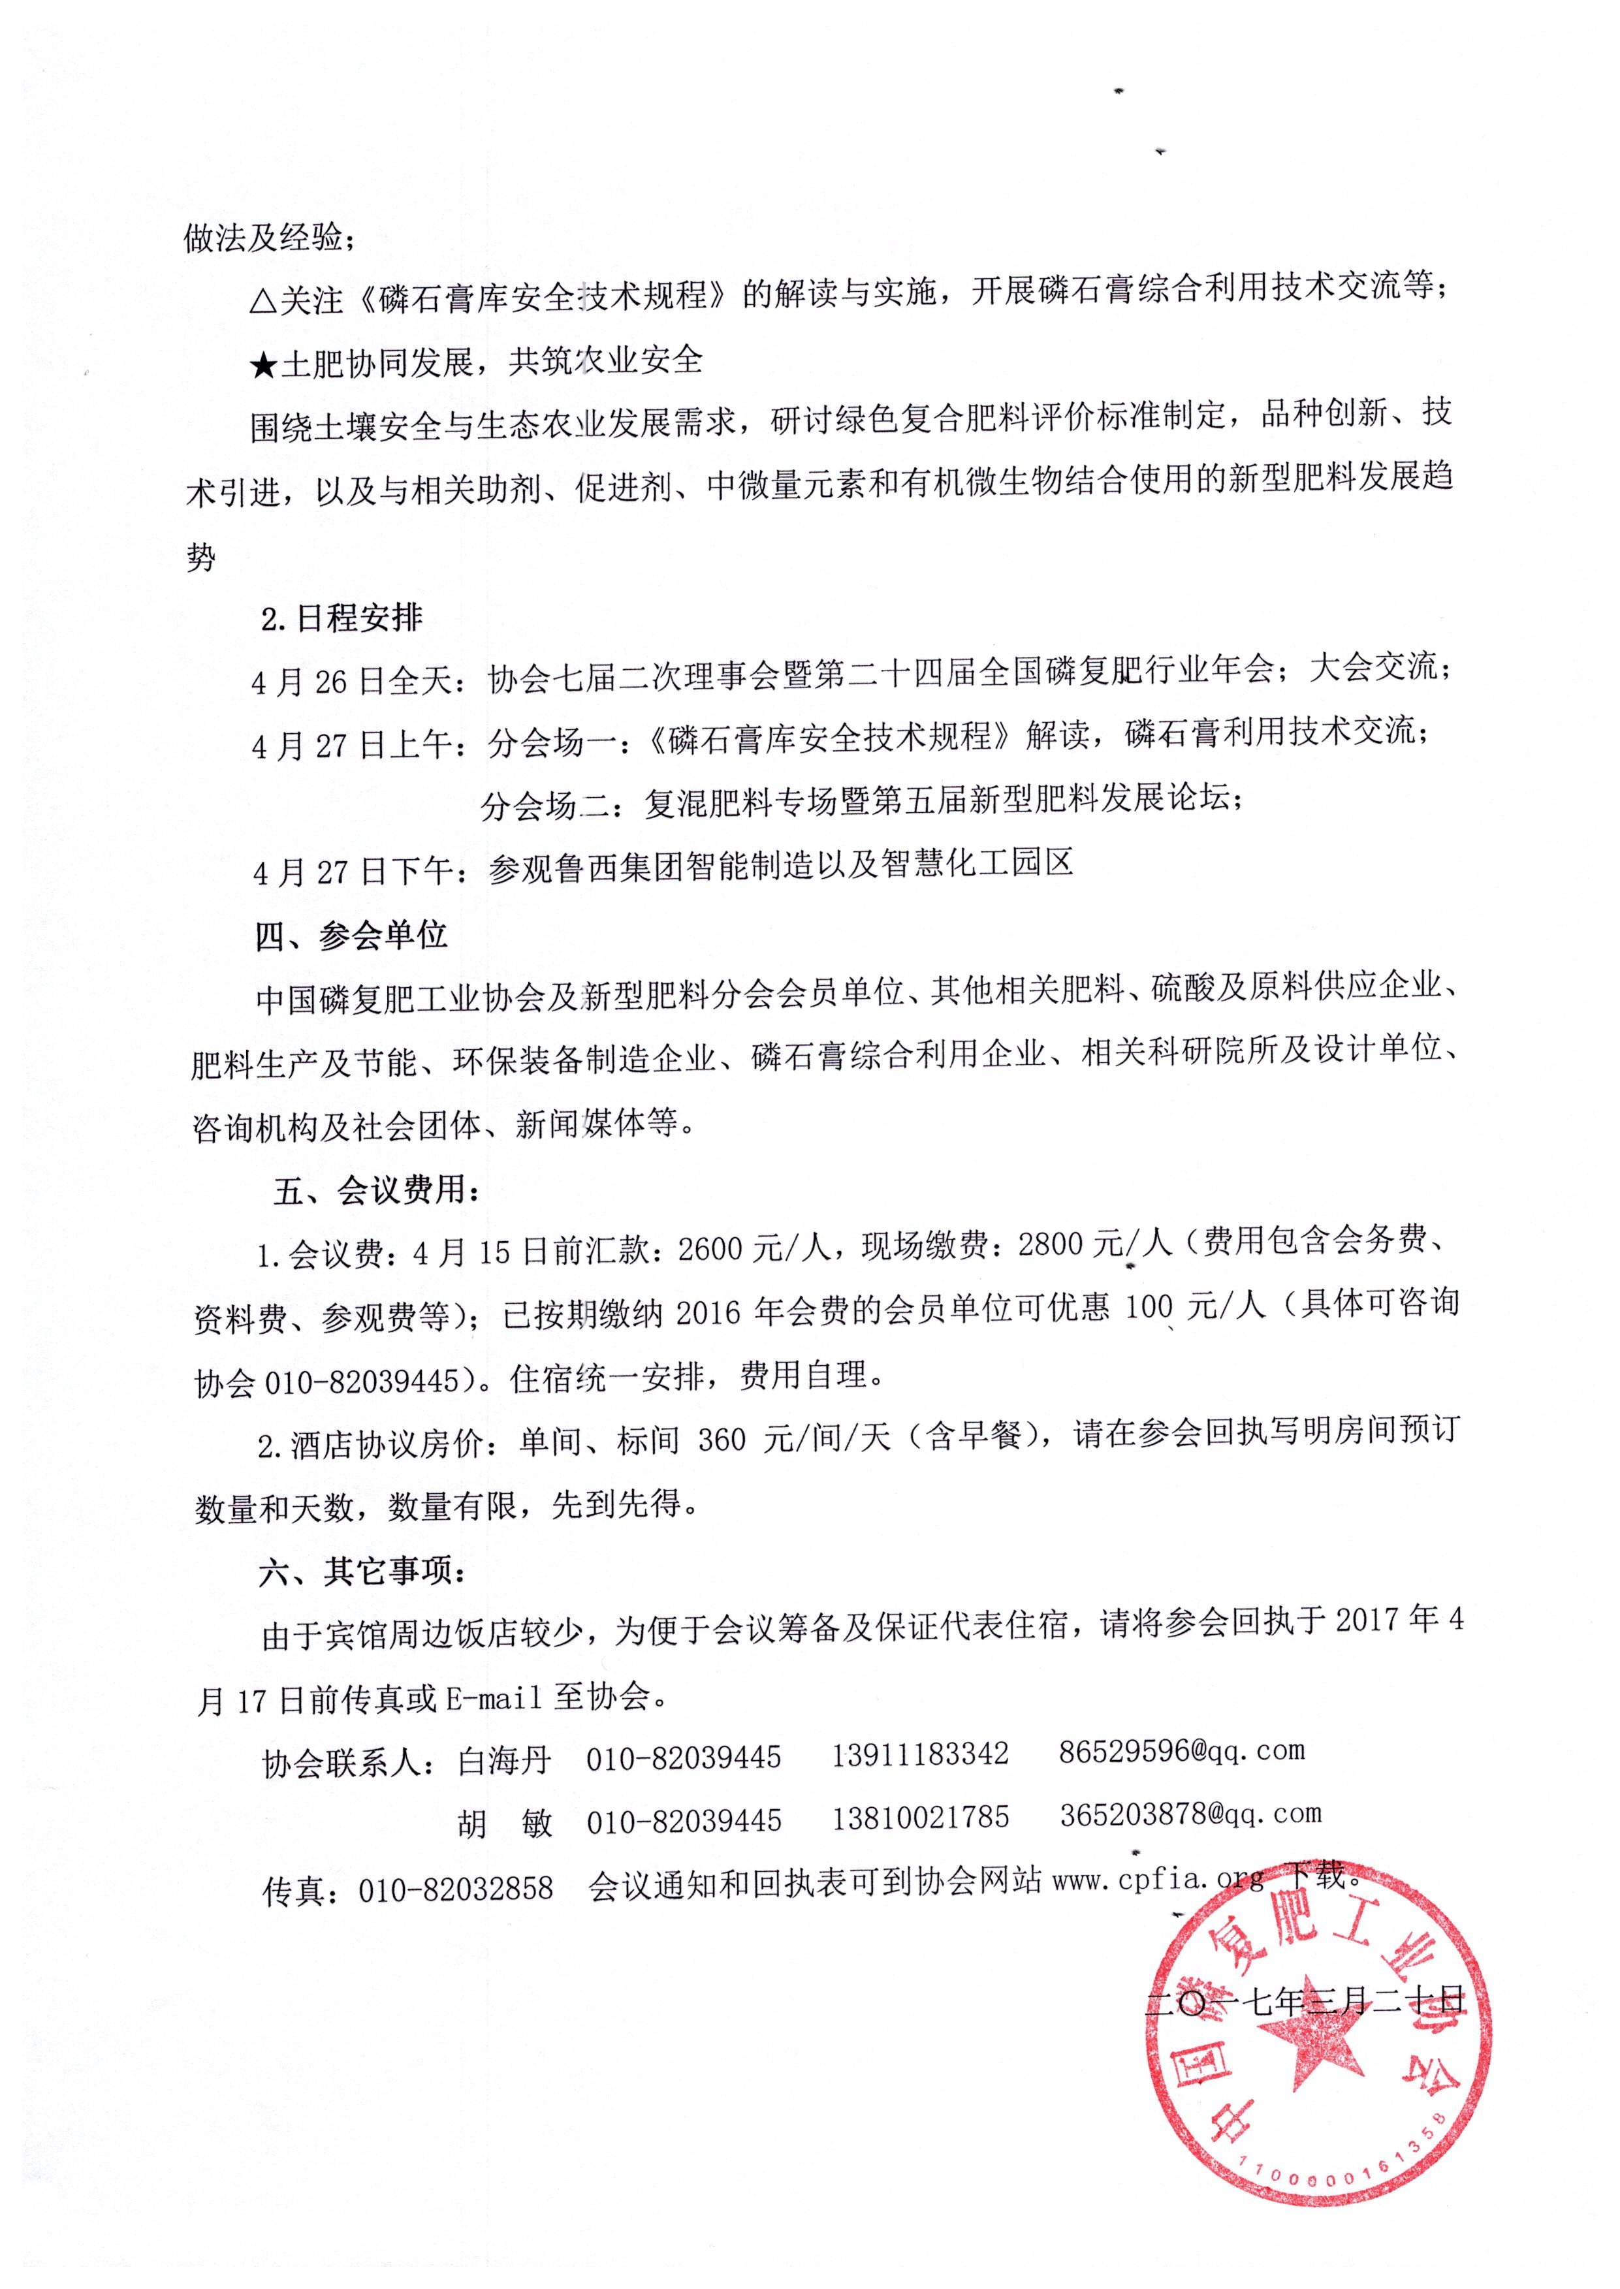

**附件：**

**1.第二十四届全国磷复肥行业年会参会回执**

|  |  |  |  |  |  |  |  |  |  |  |  |
| --- | --- | --- | --- | --- | --- | --- | --- | --- | --- | --- | --- |
| **第二十四届全国磷复肥行业年会参会回执** | | | | | | | | | | | |
| 单位名称 | |  | | | | | | | | | |
| **开具增值税专用发票所需提供的信息（仅限提前汇款、在线支付填写）** | | | | | | | | | | | |
| 发票抬头 | | |  | | | | | | | | |
| 纳税人识别号 | | |  | | | | 电话 | |  | | |
| 地 址 | | |  | | | | | 邮编 | | |  |
| 开户银行及账号 | | |  | | | | | | | | |
| 缴费方式 | | | 提前汇款、在线支付 | | | 现场缴费 | | | | | |
| 住宿安排 | | | 标准间 间 | | | 住宿日期4月 日— 日 | | | | | |
| 单人间 间 | | | 住宿日期4月 日— 日 | | | | | |
| 是否参观 | | | 参观 | | | 不参观 | | | | | |
| 姓名 | 职务 | | | 手机 | 电话 | 传真 | | | | 邮箱 | |
|  |  | | |  |  |  | | | |  | |
|  |  | | |  |  |  | | | |  | |
|  |  | | |  |  |  | | | |  | |
|  |  | | |  |  |  | | | |  | |
|  |  | | |  |  |  | | | |  | |
|  |  | | |  |  |  | | | |  | |

**注意事项：**

（1）为便于会议筹备，[请将回执于2017年4月17日前传真或E-mail至协会](mailto:请将回执于2016年5月20日前传真E-mail至121455144@qq.com )，并将会议费（不含住宿费，住宿费请现场交至酒店前台）汇至以下账号：

户名：中国磷复肥工业协会 账号：110060211012015007865

开户行：交通银行北京德胜门支行

或进入www.cpfia.org “协会会议”栏目点击“报名”进入“支付页面”，即可进行网上在线支付。

（2）汇款后请将凭证传真或E-mail至协会，现场凭汇款凭证到报到处领取发票。协会无法现场使用POS机收款，只能收取现金，请尽量提前汇款。

（3）提前汇款单位将开具由协会开出的增值税专用发票；现场缴费的单位将开具的是增值税普通发票，开具单位为：昆明腾驰会展有限公司。

（4）协会传真：010-82032858；邮箱：365203878@qq.com或86529596@qq.com

**2.宾馆乘车路线**

会议地点：山东省济南市舜和国际酒店 地址：济南经十路26008号

宾馆联系方式：0531-61388888

**（1）飞机：**

遥墙国际机场距离宾馆约45公里。乘坐出租车约120元左右。

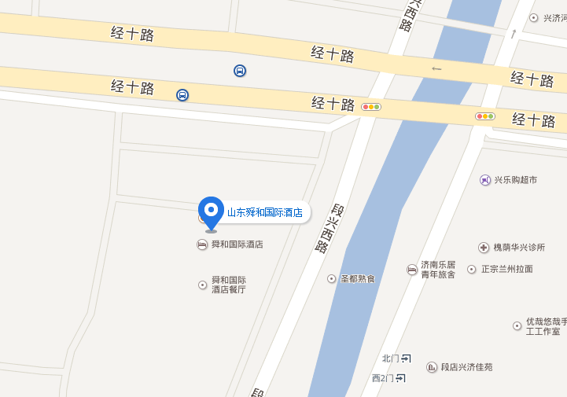公交路线：乘坐机场巴士1号到达济南火车站广场汽车站下车，转9、K98、K90、K156路公交，经十路段兴西路站下车。

**（2）火车：**

**济南火车站：**

距离宾馆6公里。乘坐出租车约20元左右。

公交路线：乘坐9、K98、K90、K156路公交，经十路段兴西路站下车。

**济南西站：**

距离宾馆7公里。乘坐出租车约17元左右。

公交路线：乘坐K109、K156、K157、35路公交，经十路段兴西路站下车。

**真诚欢迎各位代表莅临济南参加“中国磷复肥工业协会七届二次理事会暨第二十四届全国磷复肥行业年会”！**